ÖkoFEN auf der ISH 2019
Neue Highlights vom Pellet-Brennwertkessel-Pionier
Auf der ISH präsentiert ÖkoFEN zahlreiche Innovationen: Die Zukunfts-Version der Pellematic Condens – Deutschlands meistverkaufter Pellet-Brennwertkessel – die Pellematic Maxi in überarbeitetem Design und mit neuen technischen Features, ein erweitertes Serviceangebot und das Energiekonzept „myEnergy365“ für ganzjährig Strom und Wärme aus Pellets.

Mickhausen, 5. Februar 2019 (prc) – Die Pellematic mit Condens-Technologie zählt zu den meistverkauften Pellet-Brennwertkesseln Deutschlands. Gemäß einer BAFA-Erhebung stammen fast 70 Prozent der geförderten Pellet-Brennwertkessel aus dem Hause ÖkoFEN*. Nun geht Europas Spezialist für Pelletheizungen den nächsten Schritt und präsentiert auf der ISH Frankfurt (Halle 11.1, Stand E05) erstmalig eine zusätzliche Leistungsgröße der beliebten Baureihe mit 32 kW. Diese wird ab 2020 am Markt erhältlich sein. Die Zukunfts-Version kann am Stand nicht nur von außen betrachtet werden, sondern per Virtual Reality Game auch von innen. Ebenfalls zum ersten Mal wird die Pellematic Maxi, der kompakte Großkessel mit bis zu 64 kW Leistung, im frischen, geradlinigen Design zu sehen sein. Er besitzt zudem neue, intelligente technische Features bei der Brenntellerentaschung und Ascheaustragung sowie eine Pelletverbrauchs-Messung. Zusätzlich wird die stromproduzierende Pelletheizung samt des intelligenten Energiekonzepts „myEnergy365“ und die gesamte Brennwertpalette von 4-512 kW gezeigt.

Erweitertes Service-Programm für Partner und Kunden

ÖkoFEN entwickelt auch sein Service-Programm stetig weiter. Dazu Beate Schmidt-Menig, ÖkoFEN Geschäftsleitung Marketing & Vertrieb: „Unser Erfolg ist ohne gut unterstützte und kompetent geschulte Fachpartner nicht möglich. Deshalb bietet ÖkoFEN mit neuem Hydraulikschemen-Konfigurator, 3D-Heizraumplaner, Energielabel-Rechner, Montageservice, virtuellem Kundendienst und zeitsparenden, kostenlosen Webinaren 2019 mehr Services denn je zuvor.“

ÖkoFEN auf der ISH in Frankfurt:
11.-15.03.2019 / Halle 11.1, Stand E05.

Weitere Informationen unter www.oekofen.de.

*Laut BAFA-Statistik 2017
Über ÖkoFEN
ÖkoFEN ist Europas Spezialist für Pelletheizungen, mit Hauptsitz in Niederkappel/Österreich. Das familiengeführte Unternehmen beschäftigt mehrere hundert Mitarbeiter. Unternehmensgründer Herbert Ortner entwickelte 1997 Europas die erste typengeprüfte Pelletheizung. 1999 begann die serielle Entwicklung und Produktion von Pelletkesseln. 2004 brachte ÖkoFEN die weltweit 1. Pelletheizung mit Brennwerttechnik auf den Markt und 2015 folgte der nächste Meilenstein mit der ersten stromproduzierenden Pelletheizung.
Bis heute wurden weltweit über 75.000 Anlagen installiert und Vertriebstöchter in 17 Ländern etabliert.
Um der Nachfrage gerecht zu werden, baute ÖkoFEN 2006 auf 15.000 Quadratmetern in Mickhausen in der Nähe von Augsburg (Bayern) eine nach modernsten ökologischen Erkenntnissen ausgerichtete Firmenzentrale mit Verwaltung und Auslieferungslager. Das Firmengebäude wurde in Niedrigenergiebauweise errichtet, wird selbstverständlich mit Pellets beheizt und mit 100% Ökostrom versorgt.

BU: Auf der ISH präsentiert ÖkoFEN zahlreiche Innovationen: Die Zukunfts-Version der Pellematic Condens kann am Messestand nicht nur von außen betrachtet werden, sondern per Virtual Reality Game auch von innen. Zudem wird die Pellematic Maxi in überarbeitetem Design und mit neuen technischen Features, ein erweitertes Serviceangebot und das Energiekonzept „myEnergy365“ für ganzjährig Strom und Wärme aus Pellets vorgestellt. Bild: ÖkoFEN

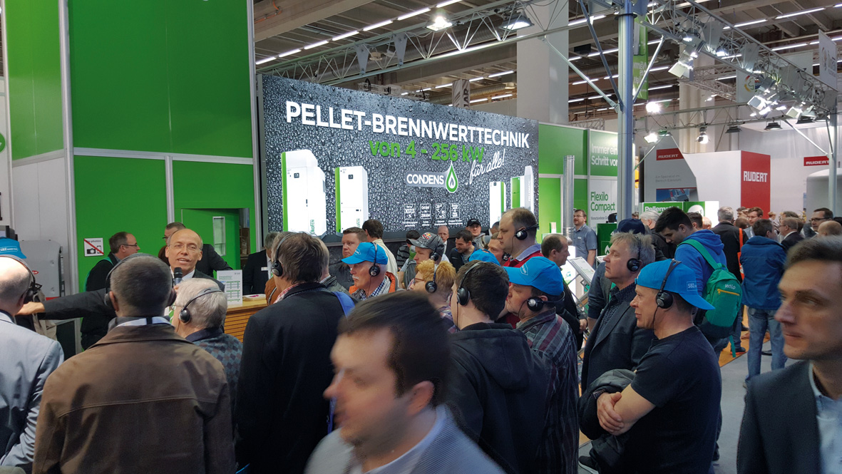
BU: Der Messestand des Pelletkesselspezialisten ÖkoFEN erfreut sich auf der Weltleitmesse ISH Frankfurt stets großer Beliebtheit. Auch 2019 präsentiert das Unternehmen innovative Produkte rund um die Pellet-Brennwerttechnik, diesmal in Halle 11.1, Stand E05. Bild: ÖkoFEN

Abdruck honorarfrei – Beleg erbeten

Ansprechpartner für die Redaktionen
PR Company GmbH
Domenic Liebing
Werner-von-Siemens-Str. 6
D-86159 Augsburg
Tel +49 (0) 821/ 258 93 00
Fax +49 (0) 821/ 258 93 01
e-Mail: oekofen@prcompany.de

